新 书 推 荐

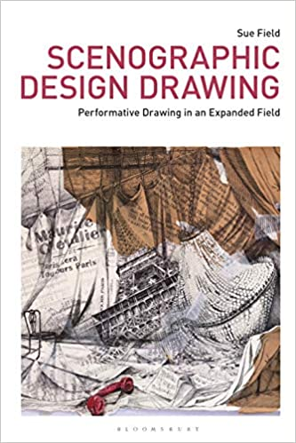
中文书名：《透视绘画法设计图纸》
英文书名：Scenographic Design Drawing
作 者：Sue Field
出 版 社：Bloomsbury Visual Arts
代理公司：ANA/Connie
出版时间：2021年1月
代理地区：中国大陆、台湾
页 数：288页
审读资料：电子书稿
类 型：艺术设计

内容简介：

这一具有启发性的研究探索了戏剧和现场表演的布景设计图纸，突出了它们在绘画实践和理论的更大领域内的独特品质。在绘图系列的最新卷，透视设计绘图鼓励绘画领域的跨学科对话，包括贯穿插图。平面设计图纸在设计过程的早期就将设计师脑海中的图像形象化。它们是戏剧、歌剧、舞蹈和非文本表演创造性参与的最初设计工具。尤其是这一系列的绘画，作为舞台空间中多重世界的表演和戏剧表现，是独一无二的。苏·菲尔德解释了这个说明过程，并确定了这些图纸是如何随着时间的推移而发挥作用和发展的。透视设计绘图服务于满足全球不断增长的好奇心和对历史和当代透视设计师所绘制的图纸的新知识和理解的渴望。该作品解决了一个关键的研究缺口，并展示了布景设计图如何继续成为戏剧和现场表演中创新、主观性、原创性和原创的主要场所。

作者简介：

苏·费尔德（Sue Field）是澳大利亚新南威尔士大学艺术和设计研究员以及澳大利亚科技大学建筑学院讲师。她参与过大量的舞台设计及相关演讲教学、实践教育和研究工作，目前正推动将绘画列为一种艺术实践。

媒体评价：

“苏·费尔德通过对戏剧绘画的仔细研究揭示了她是一位机敏的学者。当设计师在纸上的标记向观众传递戏剧作品的灵魂时，她捕捉到了这种和风。菲尔德一行一行地、一块一块地诠释了戏剧绘画的流派，从而在观众中产生一种视觉上的觉醒。菲尔德在画面平面上探索意象的符号学和层层叠叠的揭示，他自己的绘画在构图和图形张力中颤动，观众被要求将隐喻、记忆和意义联系起来。
——Peter Cooke，卡内基梅隆大学，美国

“苏·费尔德博士充满激情的出版作品包含了对布景师的想法、推测和创造性产出的知情观点和图像，这些通常隐含的知识被作者明确地表达出来，然后被作者询问。结果，这是一个全面的说明，最近的历史和理论洞察力透视和价值和潜力的这种非常特殊的绘画类型。这本书在绘画的首要地位上创造了一个新的镜头，我们开始看到一些熟悉但令人兴奋的不同的东西。”
——Vaughan Dai Rees, 澳大利亚新南威尔士大学

“苏·费尔德对透视设计图的细致研究呈现出丰富的分析接缝，突出了当代设计中绘画、视觉化和具体化实践之间的关系。参考历史学术、透视法的既定隐喻，以及它在后物理时代的重新发明，绘画在这里被重新塑造为构建世界的自主思维工具。”
——Paul Fieldsend-Danks，普利茅斯艺术学院，英国

谢谢您的阅读！
请将回馈信息发至：萧涵糠(Connie Xiao)
安德鲁﹒纳伯格联合国际有限公司北京代表处
北京市海淀区中关村大街甲59号中国人民大学文化大厦1705室, 邮编：100872
电话：010-82449325
传真：010-82504200
Email: Connie@nurnberg.com.cn
网址：www.nurnberg.com.cn
微博：http://weibo.com/nurnberg
豆瓣小站：http://site.douban.com/110577/
微信订阅号：ANABJ2002


